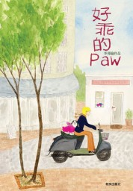

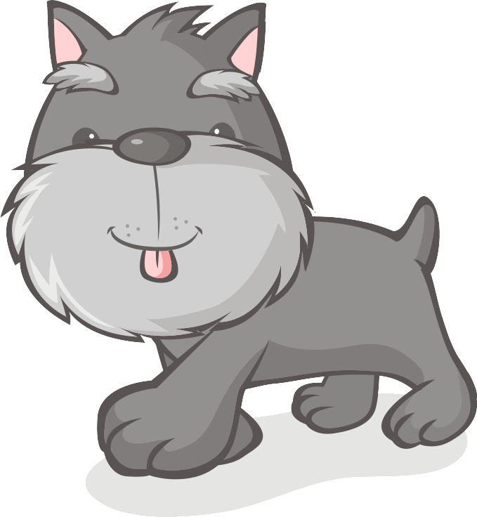
書 名： 好乖的Paw
文 、 圖： 李瑾倫
出 版 者： 和英出版社
配合領域： 語文、生活、健康、綜合活動
適用年級： 低年級
設 計 者： 林孟君
( )年( )班 ( )號 姓名：( ) 家長簽名：( )
好乖的Paw
◎看完這本書請你回答下列問題：
1.愛波姐姐每天早晚都幫Paw做什麼事？
答：
2. Paw在動物醫院時，唱歌給哪些動物聽？
答：
3.什麼是照顧健康最好的藥？
答：
4.愛波姐姐看完動物病人，她會和Paw做什麼活動？
答：
5.請你各送一句話給愛波姐姐和Paw？
答：

◎看完這個故事，你學到什麼呢？請寫下來：

( )年( )班 ( )號 姓名：( ) 家長簽名：( )
我的動物朋友
小朋友，你有和動物玩過嗎？你有動物朋友嗎？請分享有趣的經驗吧！
◎你曾經跟什麼動物玩？(最特別的一次)
動物名稱：__________________________________
玩的過程：__________________________________
___________________________________________________
___________________________________________________

◎你的動物朋友是：_______________________
◎你最喜歡和動物朋友做什麼事？
做什麼事：_______________________________________
___________________________________________________
為什麼：________________________________________
_____________________________________________________

( )年( )班 ( )號 姓名：( ) 家長簽名：( )
你適合養小動物嗎？
小朋友，你曾經養過小動物嗎？或是你想養什麼小動物呢？請回答下列問題，看看你是否適合養小動物。
小動物的家是：
小動物喜歡吃的東西有：
小動物的其它特色是：

我想養(養過)的小動物是：

我願意幫牠洗澡、整理牠的小窩嗎？
□是 □否

我每天會陪牠散步、遊戲嗎？
□是 □否

我會照顧牠，一直到牠老嗎？
□是 □否

◎如果你已經很了解小動物的習性，而且你也具有愛心、細心和耐心，那你也可以試試看養小動物囉！
( )年( )班 ( )號 姓名：( ) 家長簽名：( )
每天都健康
愛波姐姐很細心的照顧Paw，每天早晚都要幫Paw做健康檢查。我們也要練習照顧自己、家人還有家裡的寵物喔！
◎我們每天做的哪些事，是讓自己健康，遠離疾病的呢？
例如：刷牙。

◎你有什麼健康的好習慣，讓自己不常生病？
例如：多吃蔬果。

◎每天都要注意自己的身體，如果有感覺怪怪的、不舒服，和平常不太一樣，就要馬上跟家人說喔！
( )年( )班 ( )號 姓名：( ) 家長簽名：( )
尊重與關懷生命
看到愛波姐姐和Paw那麼有愛心，很細心在照顧生病的動物們，真令人感動啊！
◎每個生命都很寶貴，要學會尊重與關懷。我們平常應該怎麼樣來愛護動物呢？

◎看到外面的流浪狗，你有什麼感覺？

◎如果看到一群小孩用石頭丟小狗，你會怎麼做呢？

◎你認為馬戲團或動物園裡的動物們快樂嗎？怎麼做才可以讓牠們活得更好？
( )年( )班 ( )號 姓名：( ) 家長簽名：( )
跟著Paw唱歌
Paw真是棒！牠會幫忙招呼動物病人，唱歌給病人聽，我們也來跟著節奏念念看。
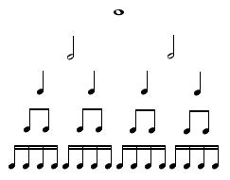
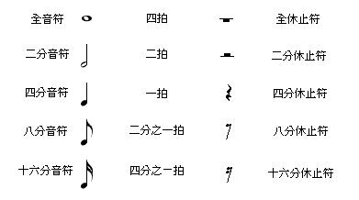
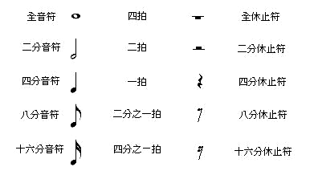
4
4
一天 兩顆 藥丸 別 忘 記 ，肚 裡 蟲 子 跑 光 光！

4
4
愛 波 姐姐 的 除 蚤 粉 ， 撒一 撒、撒一 撒。

4
4
烏龜 爺爺 別 害 怕 ！ 記得 要吃 維 他 命

B A C ， 讓你 眼睛 亮 晶 晶！

4
4
奇奇、奇奇，多啃 紅蘿 蔔。 啃啊 啃、啃啊 啃，

磨磨 牙齒 不 會 長。
( )年( )班 ( )號 姓名：( ) 家長簽名：( )
仿寫練習
愛波姐姐每天幫Paw健康檢查，她所念的十項檢查像是在唱歌一樣，真是有趣！
◎請先念念看，並練習寫寫看：

健康檢查
看看眼睛是不是亮晶晶；
耳朵裡乾淨不乾淨；
碰碰黑黑亮亮小鼻子；
刷刷刷，嘴巴香香的；
瞧一瞧，牙齒好堅固。

逛菜市場
看看( 青菜 )是不是( )；
( 魚肉 )( )不( )；
秤秤( )大西瓜；
( 聞聞聞 )，( )香香的；
( )一( )，總共多少錢。

